AFINAL, QUEM GOVERNA O MUNDO? (8)

(eu fiquei tão impressionado pela coragem e lucidez deste escritor –que também militou na política- que dei um salto do meu próprio assunto, cronologicamente encadeado até o ano mil, para dar espaço a essa conferência. Após ter esgotado suas denúncias, voltarei ao tempo histórico, o qual acho mais esclarecedor).

Os Illuminati e os Rotschilds I

(Adaptação de uma apresentação feita por Myron Fagan em 1967)

VOCÊ SABE QUEM FOI MYRON FAGAN?

[Myron Coureval Fagan

From Wikipedia, the free encyclopedia
Myron Coureval Fagan (31 October 1887 - 12 May 1972) was an American writer, producer and director for film and theatre and a figure in the late 1940s and 50s. Fagan was an ardent anti-communist and initiator of the ILLUMINATI conspiracy.]
(Foi um escritor americano, produtor e diretor de filmes e teatro por volta de 1940 e 50. Fagan foi um ardoroso anticomunista e iniciador das denúncias contra a CONSPIRAÇÃO ILLLUMINATI).
Myron Fagan
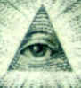
In the late 1960's, Myron Fagan explained how the Rothschild family,
DURANTE A DÉCADA DE 60, MYRON FAGAN EXPLICOU COMO A FAMÍLIA ROTHSCHILD,
Adam Weishaupt, and the "Illuminati" have grown into a criminal network that has
ADAM WEISHAUPT E OS ILLUMINATI, SE CONJURARAM EM UMA CONSPIRAÇÃO CRIMINOSA QUE
taken over our banking system; created and financed communism; encouraged fighting
ENVOLVE NOSSO SISTEMA BANCÁRIO; COMO CRIARAM E FINANCIARAM O COMUNISMO ; ENCORAJARAM A LUTA DE CLASSES E DE RAÇAS
between races; sacrificed Jews; and have been installing their puppets into our
governments.
SACRIFICARAM OS JUDEUS DO HOLOCAUSTO E INSTALARAM SUAS MARIONETES NOS GABINETES DO NOSSO GOVERNO.

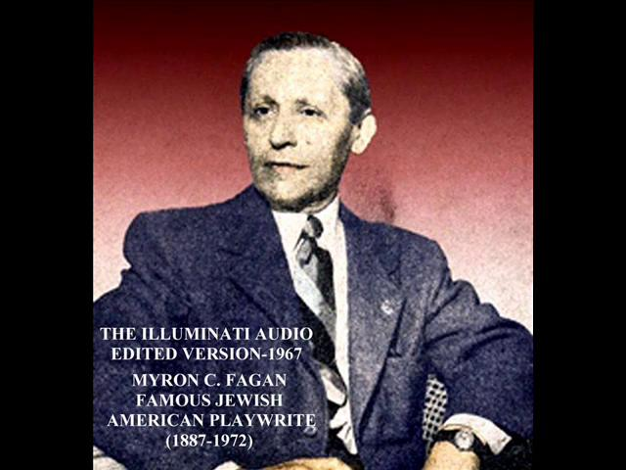

FAMOSO DRAMATURGO JUDEU/AMERICANO

Parte 1
[O áudio original pode ser ouvido em http://www.apfn.org/audio/fagan-one.mp3].
“Como e por que as Nações Unidas são o ponto crucial da grande conspiração para destruir a soberania dos Estados Unidos e escravizar o povo americano dentro de uma ditadura global da ONU é um mistério totalmente desconhecido para a vasta maioria da população. A razão para essa falta de conscientização a respeito do terrível perigo para nosso país e para todo o mundo livre é simples. Os cérebros que estão por trás dessa grande conspiração têm o controle absoluto de toda a nossa mídia de comunicação de massa, especialmente da televisão, do rádio, da imprensa e da indústria do cinema em Hollywood. Todos sabemos que nosso Departamento de Estado, o Pentágono e a Casa Branca proclamaram enfaticamente que têm o direito e o poder de administrar as notícias, e nos dizer não a verdade, mas aquilo em que querem que acreditemos. Eles tomaram esse poder por ordens de seus mestres da grande conspiração e o objetivo é fazer uma lavagem cerebral nas pessoas para que aceitem a falsa isca da paz para transformar os Estados Unidos em uma unidade escravizada no governo mundial das Nações Unidas.
Primeiro de tudo, tenha em mente que a assim-chamada ação política da ONU na Coréia, em que os Estados Unidos lutaram e em que 150.000 de nossos filhos morreram ou ficaram mutilados, foi parte do plano; exatamente como a guerra não-declarada pelo Congresso no Vietnã, em que nossos filhos estão morrendo é parte do plano; exatamente como o plano contra a Rodésia e a África do Sul em que nossos filhos estarão morrendo é parte do plano da ONU. Entretanto, a coisa vitalmente importante para todos os americanos saber, todas vocês, mães dos rapazes que morreram na Coréia e que agora estão morrendo no Vietnã, é que nossos assim-chamados líderes em Washington, que elegemos para proteger nosso país e nossa constituição, são os traidores e que por trás deles está um grupo comparativamente pequeno de homens cujo único objetivo é escravizar toda a humanidade em seu plano satânico de criar um governo global”.

POR QUE A ONU É TÃO AUTORITÁRIA EM ALGUNS CASOS, E É TÃO FRACA EM OUTROS?
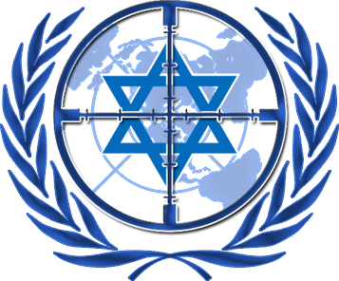POR EXEMPLO, HÁ PELO MENOS 3 RESOLUÇÕES DA ONU CONTRA O ESTADO SIONISTA DE ISRAEL, AS QUAIS FICARAM SEM O MENOR EFEITO.
Alabaster Box

ONU x Israel
Postado por Guilherme, segunda-feira, 26 de dezembro de 2011 at 17:24, in Marcadores:assentamento judaico,autoridade palestina,Conselho de Segurança,Israel,ONU,Rússia.

Blogueiros Evangélicos
Visite a Uniao de Blogueiros Evangelicos

“Após o relatório mensal do Conselho de Segurança (CS) da ONU sobre o Oriente Médio na terça-feira, 14 dos seus 15 membros aproveitaram a oportunidade para atacar Israel e culpar a construção de assentamentos pelo impasse nas negociações de paz.
Os EUA permaneceram em silêncio enquanto as outras nações, uma após a outra, lançaram suas condenações orais. O atual Presidente do Conselho, Vitaly Churkin da Rússia, disse que era um "momento histórico", quando quatorze nações foram ao microfone num ataque uníssono a Israel. Churkin também criticou os EUA por seu apoio a Israel.
O embaixador britânico na ONU, Mark Lyall Grant, que também falou pela França, Alemanha e Portugal, disse que “a segurança de Israel e a realização do direitos dos palestinos a um Estado não são metas opostas... Mas eles não serão atingidos, enquanto a construção de assentamentos e a violência dos assentados continuar”.
O embaixador da África do Sul na ONU, Baso Sangqu, chamou a construção dos assentamentos de “o principal obstáculo para a solução de dois Estados”.
O porta-voz da missão de Israel na ONU, Karean Peretz, respondeu dizendo que "o principal obstáculo para a paz tem sido, e continua sendo, a reivindicação palestina do chamado direito de retorno e sua recusa em reconhecer Israel como o Estado judeu”.

O blog de onde este trecho foi copiado é insuspeito. Seus autores guardam a mais completa parcialidade pró-israelense.

“Agora, de modo a dar a vocês um quadro claro desse plano satânico, irei para o início dele, para meados do século XVIII (o século da Besta) e citarei os nomes dos homens que colocaram esse plano em ação e depois trarei vocês de volta até o presente — a situação atual desse plano.
Esse plano satânico foi lançado nos anos 1760 quando veio à existência com o nome "Illuminati". Esses Illuminati foram organizados por certo Adam Weishaupt, um judeu que se converteu ao catolicismo e tornou-se um sacerdote católico e depois, instigado pela recém-organizada Casa de Rothschild (Na idade média, a família Mayers), tornou-se um desertor e organizou os Illuminati. Naturalmente, os Rothschilds financiaram a operação; e todas as guerras desde então, começando com a Revolução Francesa, foram promovidas pelos Illuminati, operando sob vários nomes e disfarces. Digo sob vários nomes e disfarces porque após os Illuminati serem expostos e se tornarem notórios, Weishaupt e seus co-conspiradores começaram a operar sob vários outros nomes. Nos Estados Unidos, imediatamente após a Primeira Guerra Mundial, eles organizaram aquilo que chamaram de Conselho das Relações Exteriores, comumente referido como CFR (Council on Foreign Relations), e esse CFR é na verdade os Illuminati nos Estados Unidos.

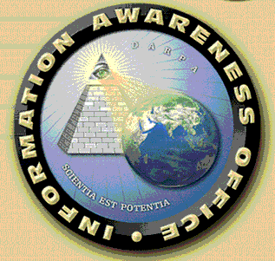
O LOGOTIPO DO CFR TRAZ, DESCARADAMENTE, O SÍMBOLO ILLUMINATI : A PIRÂMIDE COM O ÔLHO NO TOPO.

A hierarquia, os cérebros que estão no controle do CFR, em grande parte, descendem dos conspiradores originais, mas para esconder esse fato, a maioria deles mudou seus nomes de família originais (FALSETA MUITO USADA) por nomes que soam como americanos. Por exemplo, o verdadeiro nome dos Dillons, Clarence e Douglas Dillon (um Secretário do Departamento do Tesouro dos EUA), é Laposky. De Karl Marx, Mordechai; De Lênin, Vladimir Ullianov. Os Rotschilds, como já dissemos, é Mayers. Silvio Santos é Senor Abravanel:
ESSA FOTO-MONTAGEM DENUNCIA O VERDADEIRO NOME DE SILVIO SANTOS : ELE É DESCENDENTE DOS JUDEUS FINANCISTAS MEDIEVAIS, A FAMÍLIA ABRAVANEL
FAMA E FORTUNA SORRIRAM PARA O “MENINO POBRE DA LAPA” DESDE O SEU BERÇO. ELE DESCENDE DE UMA FAMÍLIA FAMOSA PELA CAPACIDADE DE LIDAR COM FINANÇAS, OS ABRAVANEL.
ATENTE PARA O DETALHE DA CORRENTINHA NO PESCOÇO :
O SÍMBOLO DO SIONISMO INTERNACIONAL
A FAMÍLIA (SIONISTA) ABRAVANEL SEMPRE FOI - NA HISTÓRIA DOS MINISTROS DA REALEZA EUROPÉIA - CONSTITUÍDA DE GRANDES CÉREBROS FINANCEIROS. O “MENINO POBRE DA LAPA” É MAIS UM MITO CRIADO PELOS SIONISTAS PARA ENGANAR AS PESSOAS DOS PAÍSES ONDE DÃO “O GOLPE DO BAÚ”... DA FELICIDADE.
Existe um esquema similar dos Illuminati na Inglaterra que opera sob o nome de Royal Institute of International Affairs. Existem organizações secretas similares dos Illuminati na França, na Alemanha e em outros países, operando com diferentes nomes, e todas essas organizações, incluindo o CFR, continuamente fundam numerosas subsidiárias ou organizações de fachada que são infiltradas em todas as fases dos negócios dos vários países. Mas, durante todo o tempo, as operações dessas organizações foram e são planejadas e controladas pelos banqueiros internacionalistas, e eles, por sua vez, são controlados pelos Rothschilds. Os detalhes de como eles criaram o CFR nos EUA e as organizações congêneres em outros países são extensos demais para citar nesta apresentação.
Imediatamente após as Guerras Napoleônicas, os Illuminati assumiram que todas as nações estavam tão destituídas e tão cansadas das guerras que estariam contentes com qualquer solução, de modo que as marionetes dos Rothschilds organizaram aquilo que chamaram de Congresso de Viena e, naquele encontro, tentaram criar a primeira Liga das Nações, sua primeira tentativa de um governo mundial, na teoria que todas as cabeças coroadas dos governos europeus estavam tão profundamente endividadas com eles que, querendo ou não, serviriam como suas marionetes. Mas o czar da Rússia (único monarca que não devia nada aos Bancos Internacionais), sentiu o fedor do plano e o torpedeou completamente. Enfurecido, Nathan Rothschild, que era então o cabeça da dinastia, jurou que algum dia ele, ou seus descendentes, destruiriam o czar e toda sua família, e seus descendentes cumpriram essa exata ameaça em 1917. Neste ponto, tenha em mente que os Illuminati não foram organizados para operar num curto prazo. Normalmente, um conspirador de qualquer tipo entra em uma conspiração com a expectativa de alcançar seu objetivo durante sua própria vida. Mas esse não era o caso com os Illuminati. É verdade que eles esperavam atingir seu objetivo durante sua vida, mas parafraseando "O programa precisa continuar", os Illuminati operam com um prazo muito longo em vista. Se isso tomará dezenas de anos, ou até mesmo séculos, eles dedicaram seus descendentes para manter a panela fervendo até que a conspiração seja alcançada.
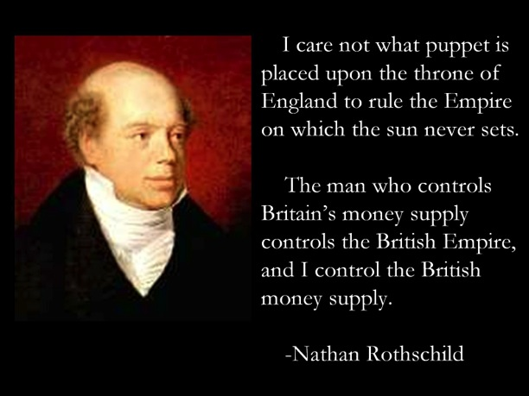
NATHAN ROTHSCHILD JUROU QUE DESTRUIRIA O TRONO DO CZAR RUSSO ; CUMPRIU A AMEAÇA DURANTE A REVOLUÇÃO COMUNISTA DE 1917.
Agora, vamos voltar ao nascimento dos Illuminati. Adam Weishaupt era um jesuíta e professor de Lei Canônica na Universidade Engelstock, quando renegou o cristianismo. Foi em 1770 que os emprestadores de dinheiro profissionais, a então recém-organizada Casa de Rothschild, o conquistaram para revisar e modernizar os antigos Protocolos do Sionismo, para lhes dar o domínio mundial final para que eles possam impor a ideologia sionista sobre aquilo que restasse da raça humana após o cataclismo social final por uso do despotismo satânico. Weishaupt completou sua tarefa em 1 de maio de 1776. Agora você sabe por que 1 de maio é o grande dia em todos os países comunistas até hoje. Esse foi o dia em que Weishaupt completou seu plano e organizou oficialmente os Illuminati para colocar o plano em execução. Esse plano requeria a destruição de todos os governos e das religiões existentes. Esse objetivo seria alcançado dividindo as massas (a quem Weishaupt chamava de goyim, ou gado humano) em campos opostos em números cada vez maiores de questões políticas, sociais, econômicas e outras — as mesmas condições que temos em nosso país atualmente. Os lados opostos eram então armados e incidentes eram provocados para fazê-los lutar e se enfraquecer, destruindo assim gradualmente os governos nacionais e as instituições religiosas. Repito, são as mesmas condições que vemos no mundo hoje.
Neste ponto, permitam-me enfatizar um aspecto primordial dos planos dos Illuminati. Quando e se o projeto deles para o controle mundial, os Protocolos dos Sábios de Sião, fossem descobertos e expostos, eles iriam destruir o Governo Russo e erradicar todos os judeus pobres da face da Terra para afastar as suspeitas de si mesmos. Se você acha que isso é absurdo demais, tenha em mente que eles permitiram a ascensão de Hitler, ele próprio um socialista "progressista" (provavelmente judeu, com certeza, SIONISTA) que foi financiado pelos BANQUEIROS corruptos Warburg, e os Rothschilds, para incinerar 600.000 judeus”.
HITLER, INSTRUMENTO E CRIATURA DE ISRAEL
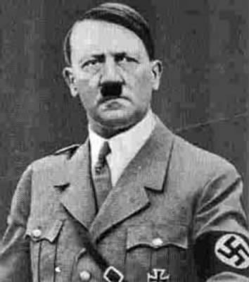
VOCÊ DUVIDA? MUITO BEM, ENTÃO VEJA ESTE TESTEMUNHO DE JACK BERNSTEIN, JUDEU AMERICANO, ANTI-SIONISTA, ASSASSINADO PELA “MOSSAD” (POLÍCIA SECRETA DE ISRAEL):
“Na Alemanha nazista , a maioria dos judeus foi vitima da elite Sionista, que trabalhou de braços dados com os Nazis”.
“In Germany, the average Jews were victims of the Zionist elite who
worked hand in hand with the Nazis. Many of those same Zionist Jews who, in
Germany, had worked with the Nazis, came to Israel and joined hands with the
Zionist/Communist Jews from Poland and Russia. It is the two faces of
communism and Nazi-style fascism that rule Israel. Democracy is merely an
illusion. _ Jack Bernstein”

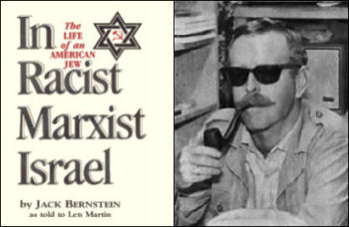

TO BE CONTINUED…

23 DE JUNHO DE 2012 – PROF. MARLANFE

